中共滦州市委农村工作委员会2018年度部门决算

二〇一九年八月
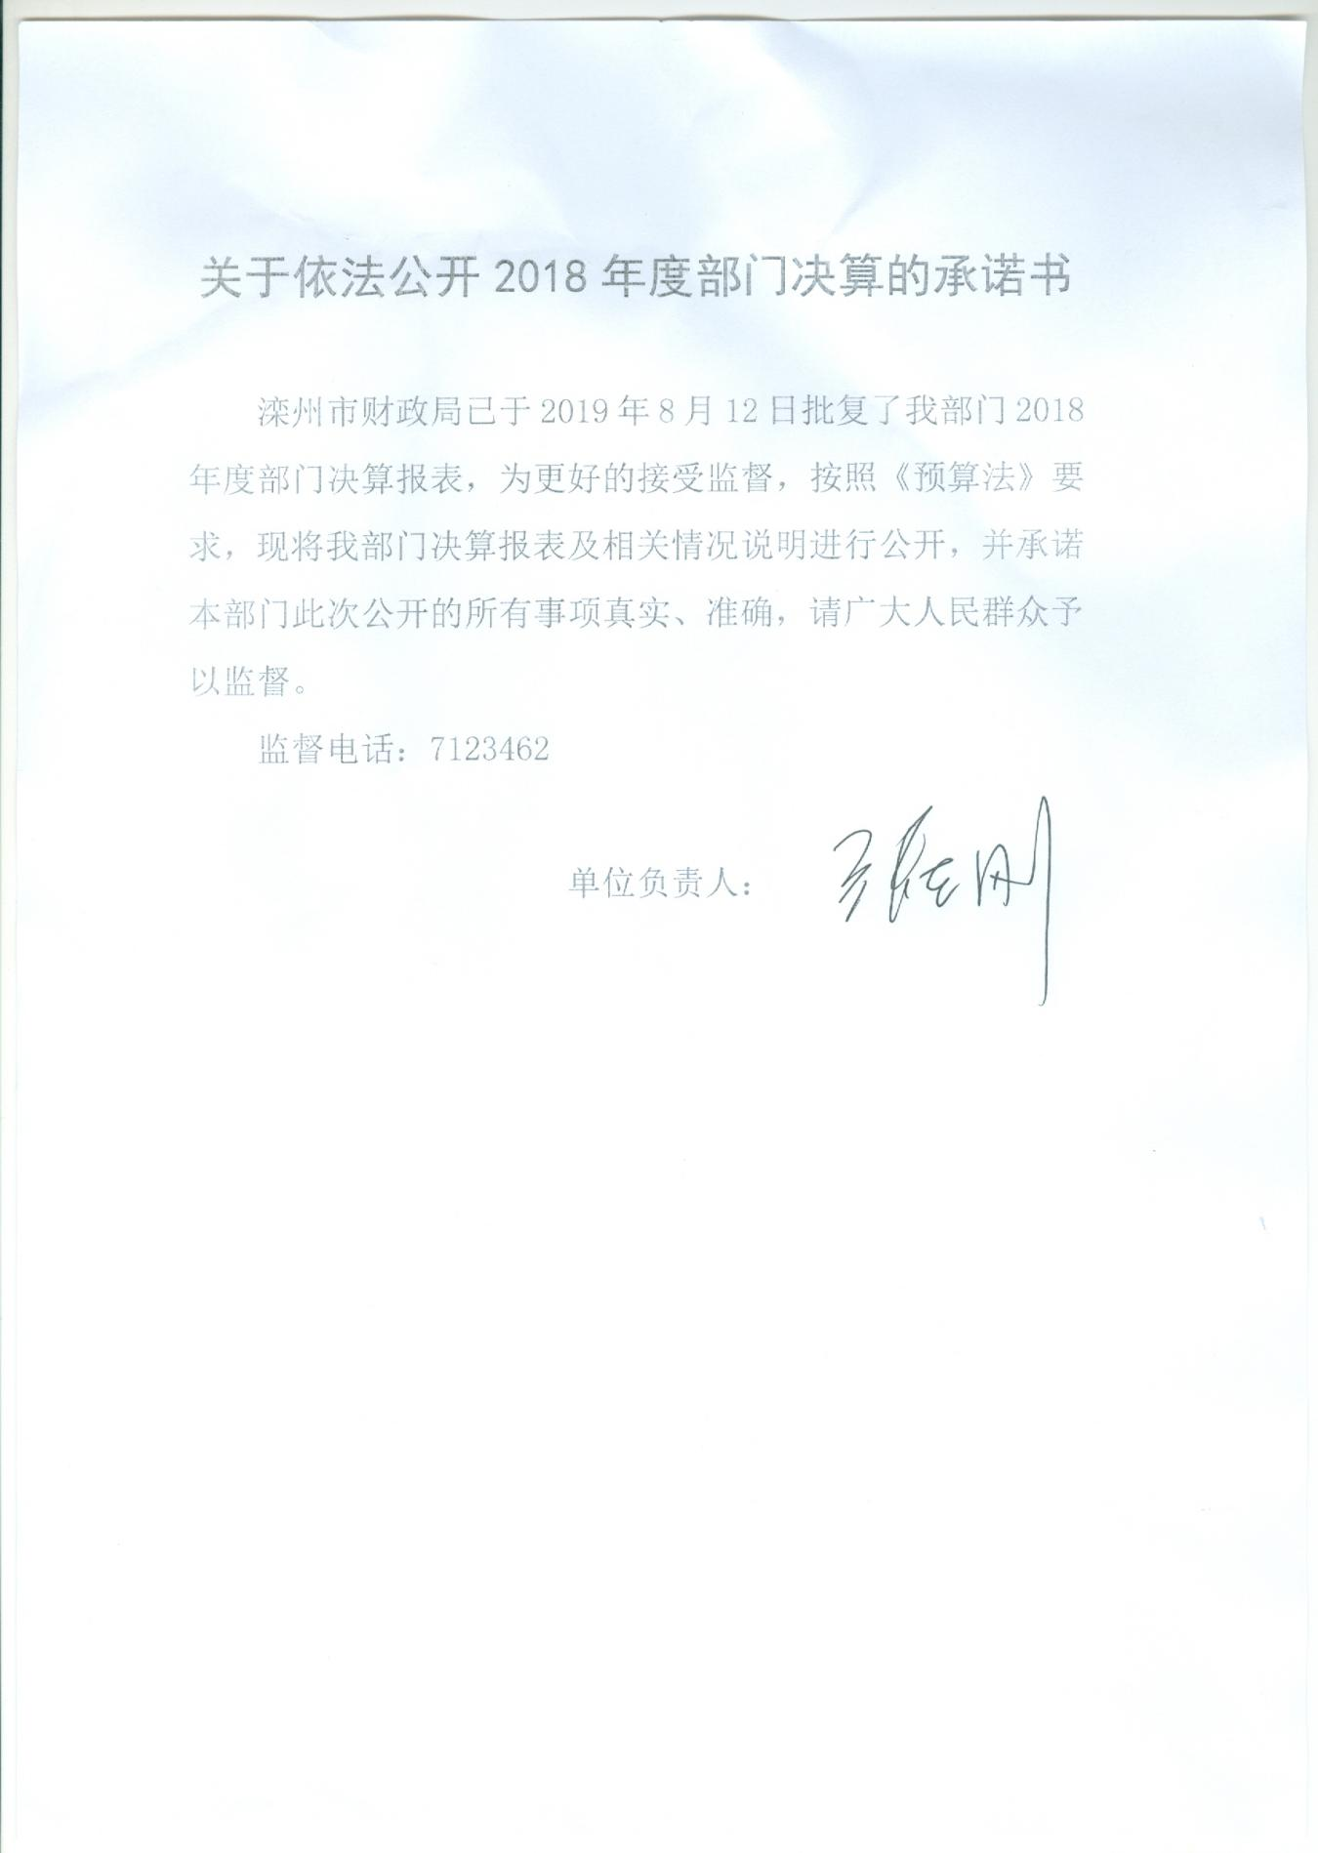
目 录
2018年度部门决算☞目 录

第一部分 部门概况
一、部门职责
二、机构设置
第二部分 2018年度部门决算报表
一、收入支出决算总表
二、收入决算表
三、支出决算表
四、财政拨款收入支出决算总表
五、一般公共预算财政拨款支出决算表
六、一般公共预算财政拨款基本支出决算表
七、一般公共预算财政拨款“三公”经费支出决算表
八、政府性基金预算财政拨款收入支出决算表
九、国有资本经营预算支出决算表
十、政府采购情况表

第三部分 中共滦州市委农村工作委员会2018年部门决算情况说明
2018年度部门决算☞目 录

一、收入支出决算总体情况说明
二、收入决算情况说明
三、支出决算情况说明
四、财政拨款收入支出决算总体情况说明
五、一般公共预算“三公”经费支出决算情况说明
六、预算绩效情况说明
七、其他重要事项的说明
第四部分 名词解释

第一部分 部门概况

部门职责
2018年度部门决算☞部门概况

中共滦州市委农村工作委员会是市委主管农村工作的综合职能部门。主要职责是：
（一）贯彻落实中央、省、市委和滦州市委关于农村工作的方针政策和重大决策部署；加强对全市农村工作的督促检查和重大问题的调查研究，了解和反映农村工作中的新情况、新问题，研究提出发展农村经济，深化农村改革，推动社会全面进步的政策建议和具体措施。
（二）研究、制定全市深化农村改革的总体思路，协调有关部门提出稳定完善家庭承包经营为基础的双层经营体制和政策措施；指导农村各类合作经济组织的建设与发展；指导和协调农业社会化服务体系、农产品市场体系和对农业的支持保护体系建设。
（三）负责指导全市农村基层民主政治建设、研究提出基层民主政治建设的思路；承担市农村基层民主政治建设领导小组办公室工作。
（四）管理农村集体财务活动（含公开）及其它有关村务活动、协调经济利益；负责农村合作经济审计工作。
（五）负责全市农村小康建设和农村现代化建设规划的组织实施；参与全市农业产业化经营总体规划的拟定和组织推动。
（六）负责监督管理农民负担工作及涉及农收费部门审核把关、监督检查和专项审计工作；承担市减轻农民负担工作领导小组办公室工作。
（七）负责农业承包合同的签订、签证、纠纷的调解和仲裁工作。
（八）负责协调指导好全市清收农村合作基金会欠款和偿还政府借款工作。
（九）负责对全市农村工作的调查研究、综合分析和信息反馈，抓好典型和试点工作，为市委领导决策提供依据。
（十）承办市委农工委和滦州市委交办的其它工作任务。

二、机构设置
农工委内设7个职能科室，机构规格均为股级。
1、办公室：负责行政事务、文印打字、财务管理、档案管理、后勤保障等机关事务性工作；负责机关人事和机构编制管理工作；负责全市农村工作的信息收集、整理和综合工作；负责有关文稿起草工作；负责调查研究和《农村工作简报》编辑印发工作；负责年度内目标责任制的制定和考核工作；完成领导交办的其它工作任务。
2、农村政策研究科：负责以土地为主的各业承包责任制的落实，并做好农村政策的落实、解答、咨询、宣传工作；负责土地流转机制的建立，地上附着物管理机制的改革；负责处理农村各类热点问题和有关土地及各业承包类经济上访案件和查处工作；负责农业承包合同的签订、档案管理、农业承包合同的检查和监督、完善、指导工作和镇级不能处理的合同纠纷的调解、仲裁。
3、合作经济经营管理科（挂滦州市减轻农民负担工作领导小组办公室牌子）：建立健全各类管理制度；负责镇村合作经济组织的财务管理、公开工作；负责“双代管”的落实及制度完善工作；负责统计分析合作经济情况，对收益分配农产品成本进行调查、统计、分析，提供决策信息；负责协调经济利益关系，搞好收益分配；负责对农村财会、管理人员进行业务培训、考核、定级发证和任免审批工作；负责镇村合作经济财务、合同、经济效益、干部离任经济责任及有关财经法纪、专项基金运用等经济活动进行有效的监督管理，对监督管理中发现的贪污、挪用、铺张浪费等经济违法违纪案件移送有关部门处理；监督管理农民负担，研究制定有关农民负担的政策和制度，审核市有关部门涉及农民负担文件，监督检查有关农民负担的各项收费；监督、管理集体提留和镇统筹费的使用情况；积极参与农村税费改革工作，搞好调查研究，为合理决策提供政策依据。
4、基层科（挂滦州市农村基层民主政治建设领导小组办公室牌子）：负责提出推进全市农村基层民主政治建设的意见和建议；负责对全市村务公开、民主管理工作的检查指导；协助组织部门组织干部下基层和农村干部培训工作；协助有关部门抓好农村思想政治工作、群众工作和精神文明建设。
5、社会发展科：负责全市农村小康建设的组织实施，参与研究拟定农村城镇化和农村现代化建设规划，负责抓好全市村街建设规划和组织实施工作；负责贯彻落实市统筹城乡发展工作领导小组的决策部署；负责研究制定统筹城乡发展试点工作方案及任务分解，协调、组织、督导各责任部门抓好落实；负责研究确定统筹城乡发展重点建设项目；负责组织相关部门搞好调查研究，制定推进统筹城乡发展工作的政策措施；负责掌握各项工作进展情况，发现和解决存在问题，总结典型经验，推动工作开展，及时向市统筹城乡发展工作领导小组汇报工作进展情况；负责统筹城乡发展工作的考核工作；负责组织推进农民进城及农村城镇化工作，组织统筹城乡发展和新农村建设干部培训工作；负责协调农民培训、农村剩余劳动力转移就业以及社会主义新型农民的教育培训等工作；负责重要会议、重要活动的组织协调与安排以及机关内部管理运行等工作；完成上级主管部门和市委、市政府交办的其它工作任务。
6、农业产业化办公室：研究推进全市农业产业化经营和促进农民增收的规划、政策和措施，并组织实施；负责农业产业化和农村经济较大项目的引进选定，并督导实施，了解和掌握农业投资的分配和使用情况；负责农业产业化龙头企业的认定和申报，协调银企关系、项目管理等相关事宜；负责专业村的建设与管理，指导农产品基地建设；协调和指导农村社会化服务体系、农产品市场体系和对农业的支持保护体系建设，指导农民专业合作经济组织发展，培养和管理农村经纪人；完成农业产业化的其他工作事项。
7、扶贫办公室：主要负责贯彻落实中央、省、市扶贫开发和脱贫工作政策精神，指导全市扶贫开发和脱贫工作等职责。
从决算编报单位构成看，纳入2018 年度本部门决算汇编范围的独立核算单位（以下简称“单位”）共 1个，具体情况如下：

序号 | 单位名称 | 单位基本性质 | 经费形式
1 | 中共滦州市委农村工作委员会 | 行政 | 财政拨款

第二部分
2018年度部门决算报表

（部门决算公开01表——公开10表见附件）

第三部分
部门决算情况说明
2018年度部门决算☞部门决算情况说明

一、收入支出决算总体情况说明
本部门2018年度收入总计4031.78万元。与2017年度决算相比，收入减少1608.22万元，下降28.5%，主要原因是农村环境卫生整治工作职责从我单位划出；支出总计（含结转）7172.98万元。与2017年度决算相比，支出增加556.76万元，增长8.4%，主要原因是我单位增加扶贫工作职责，增加帮扶资金、帮扶责任人工作补贴；支出2017年参加“省级美丽乡村”验收村庄污水处理项目资金补贴；支出农村土地承包经营权确权登记颁证工作资金；支出2014年村街硬化项目基础设施建设；支出2014、2015年农村面貌改造提升奖补资金；支出2015、2016年美丽乡村建设奖补资金。

二、收入决算情况说明
本部门2018年度本年收入合计4031.78万元，其中：财政拨款收入4031.78万元，占100%。如图所示：

图 1：收入构成情况

三、支出决算情况说明
本部门2018年度本年支出合计7172.98万元，其中：基本支出435.77万元，占6.1%；项目支出6737.21万元，占93.9%。
如图所示：

图 2：支出构成情况（按支出性质）

2018年度部门决算☞部门决算情况说明

四、财政拨款收入支出决算总体情况说明
（一）财政拨款收支与2017 年度决算对比情况

图3: 2017-2018年财政拨款收支出情况

本部门2018年度财政拨款本年收入4031.78万元,比2017年度减少1608.22万元，下降28.5%（如图3），主要是农村环境卫生整治工作职责从我单位划出；本年支出7172.98万元。增加556.76万元，增长8.4%，主要是我单位增加扶贫工作职责，增加帮扶资金、帮扶责任人工作补贴；支出2017年参加“省级美丽乡村”验收村庄污水处理项目资金补贴；支出农村土地承包经营权确权登记颁证工作资金；支出2014年村街硬化项目基础设施建设；支出2014、2015年农村面貌改造提升奖补资金；支出2015、2016年美丽乡村建设奖补资金。
其中：一般公共预算财政拨款本年收入3033.05万元，比上年增加565.04万元；主要是我单位增加扶贫工作职责等增加财政拨款收入；本年支出3002.26万元，比上年减少3613.96万元，降低54.6%，主要是农村环境卫生整治工作职责从我单位划出及项目减少。政府性基金预算财政拨款本年收入998.73万元，比上年减少2173.26万元，降低68.5%，主要原因是项目减少；本年支出4170.72万元，比上年增加4170.72万元，增长100%，主要是支出2014、2015年农村面貌改造提升奖补资金；支出2015、2016年美丽乡村建设奖补资金。
（二）财政拨款收支与年初预算数对比情况

图4：财政拨款收支与年初预算数情况
本部门2018年度财政拨款本年收入4031.78万元，完成年初预算的214.5%（如图4）,比年初预算增加2152.38万元，决算数大于预算数主要原因是我单位增加扶贫工作职责，及增加社保缴费等；本年支出7172.98万元，完成年初预算的381.7%,比年初预算增加5293.58万元，决算数大于预算数主要原因是我单位增加扶贫工作职责，增加帮扶资金、帮扶责任人工作补贴；支出2014年村街硬化项目基础设施建设；用上年结转支出2014、2015年农村面貌改造提升奖补资金；支出2015、2016年美丽乡村建设奖补资金。
其中，一般公共预算财政拨款本年收入完成年初预算161.4%，比年初预算增加1153.65万元，主要是我单位增加扶贫工作职责，增加财政拨款收入；支出完成年初预算159.7%，比年初预算增加1122.86万元，主要是我单位增加扶贫工作职责，增加帮扶资金、帮扶责任人工作补贴；增加社保缴费等支出。政府性基金预算财政拨款本年收入完成年初预算100%，比年初预算增加998.73万元，主要是2015、2016年美丽乡村建设奖补资金项目收入增加；支出完成年初预算100%；比年初预算增加4170.72万元，主要是用上年结转支出2014、2015年农村面貌改造提升奖补资金及支出2015、2016年美丽乡村建设奖补资金。
- 财政拨款支出决算结构情况。
2018 年度财政拨款支出7172.98万元，主要用于以下方面：城乡社区支出4170.72万元，占58.1%；农林水支出3002.17万元，占41.8%；住房保障支出0.09万元，占0.1%（如图5）。

图5：财政拨款支出决算结构（按功能分类）

（四）一般公共预算基本支出决算情况说明
2018年度部门决算☞部门决算情况说明

2018 年度财政拨款基本支出435.77万元，其中：人员经费 278.77万元，主要包括基本工资、津贴补贴、奖金、机关事业单位基本养老保险缴费、住房公积金、其他社会保障缴费、奖励金、其他对个人和家庭的补助支出；公用经费157万元，主要包括办公费、印刷费、水费、电费、邮电费、取暖费、差旅费、维修（护）费、培训费、公务接待费、劳务费、委托业务费、公务用车运行维护费、其他交通费用、其他商品和服务支出、办公设备购置。

五、一般公共预算“三公” 经费支出决算情况说明
本部门2018年度“三公”经费支出共计4.06万元，较年初预算减少4.14万元，降低50.5%，主要是继续严格贯彻落实中央“八项规定”精神和厉行节约要求，从严控制“三公”经费支出，全年实际支出与年初预算相比有所下降；较2017年度增加1.72万元，增长73.5%，主要是我单位增加扶贫工作职责。具体情况如下：
（一）因公出国（境）费支出0万元。本部门2018年度未发生“因公出国（境）”经费支出、较年初预算无增减变化。较2017年度决算无增减变化。
2018年度部门决算☞部门决算情况说明

（二）公务用车购置及运行维护费支出0.68万元。本部门2018年度公务用车购置及运行维护费较年初预算减少1.82万元，降低72.8%,主要是压缩支出；较上年减少1.38万元，降低67%,主要是公车改革后车辆减少及积极贯彻落实厉行节约的要求。其中：
公务用车购置费：本部门2018年度未发生“公务用车购置”经费支出，较年初预算无增减变化；较2017年度决算无增减变化。
公务用车运行维护费：本部门2018年度单位公务用车保有量1辆。公车运行维护费支出较年初预算减少1.82万元，降低72.8%,主要是压缩支出；较上年减少1.38万元，降低67%,主要是公车改革后车辆减少及积极贯彻落实厉行节约的要求。
（四）公务接待费支出3.38万元。本部门2018年度公务接待共4批次、30人次。公务接待费支出较年初预算减少2.32万元，降低40.7%,主要是积极贯彻落实厉行节约的要求；较上年度增加3.1万元，增长110.7%,主要是我单位增加扶贫工作职责。
2018年度部门决算☞部门决算情况说明

六、预算绩效情况说明
根据预算绩效管理要求，我单位高度重视绩效管理工作，认真落实预算绩效管理主体责任，进一步增强责任感和紧迫感，结合自身业务特点，明确部门内部绩效目标管理，精心组织，现将有关情况总结如下：
高度重视，精心组织
为进一步做好绩效管理工作，单位领导高度重视，充分认识推进绩效管理工作改革的重要性，为此项工作提供了良好的组织保障。
加强学习，准备到位
单位组织绩效管理工作相关人员认真学习研究绩效管理工作等相关文件，深入了解绩效管理工作的意义、内容、范围，做好准备工作。
取得的成效和经验
我单位通过绩效管理工作，进一步探索路径、积累经验，推动财务工作不断提升。
提高了财务队伍素质。为做好绩效管理工作，单位组织财务人员参加相关培训，加强部门间的学习交流，提高了财务人员业务水平。

七、其他重要事项的说明

（一）机关运行经费情况
本部门2018年度未发生“机关运行”经费支出，较2017年度决算无增减变化。

（二）政府采购情况
本部门2018年度政府采购支出总额67.2万元，从采购类型来看，政府采购货物支出52.73万元、政府采购服务支出 14.47万元。授予中小企业合同金额67.2万元，占政府采购支出总额的100%，其中授予小微企业合同金额67.2万元，占政府采购支出总额的100%。

（三）国有资产占用情况
截至2018年12月31日，本部门共有车辆1辆，比上年无变化。其中，应急保障用车1辆；
单位价值50万元以上通用设备0台（套），比上年无增减变化，单位价值100万元以上专用设备0台（套），比上年无增减变化。

（四）其他需要说明的情况
1、本部门2018年度国有资本经营预算财政拨款无收支及结转结余情况，故国有资本经营预算财政拨款支出决算表以空表列示。
决算公开表格中金额数值应当保留两位小数，公开数据为四舍五入计算结果，个别数据合计项与分项之和存在小数点后差额，特此说明。
2018年度部门决算☞部门决算情况说明

第四部分
相关名词解释
（一）财政拨款收入：本年度从本级财政部门取得的财政拨款，包括一般公共预算财政拨款和政府性基金预算财政拨款。
（二）事业收入：指事业单位开展专业业务活动及辅助活动所取得的收入。
（三）其他收入：指除上述“财政拨款收入”、“事业收入”、“经营收入”等以外的收入。
（四）用事业基金弥补收支差额：指事业单位在用当年的“财政拨款收入”、“财政拨款结转和结余资金”、“事业收入”、“经营收入”、“其他收入”不足以安排当年支出的情况下，使用以前年度积累的事业基金（事业单位当年收支相抵后按国家规定提取、用于弥补以后年度收支差额的基金）弥补本年度收支缺口的资金。
（五）年初结转和结余：指以前年度尚未完成、结转到本年仍按原规定用途继续使用的资金，或项目已完成等产生的结余资金。
（六）结余分配：指事业单位按照事业单位会计制度的规定从非财政补助结余中分配的事业基金和职工福利基金等。
（七）年末结转和结余：指单位按有关规定结转到下年或以后年度继续使用的资金，或项目已完成等产生的结余资金。
2018年度部门决算☞名词解释

（八）基本支出：填列单位为保障机构正常运转、完成日常工作任务而发生的各项支出。
（九）项目支出：填列单位为完成特定的行政工作任务或事业发展目标，在基本支出之外发生的各项支出
（十）基本建设支出：填列由本级发展与改革部门集中安排的用于购置固定资产、战略性和应急性储备、土地和无形资产，以及购建基础设施、大型修缮所发生的一般公共预算财政拨款支出，不包括政府性基金、财政专户管理资金以及各类拼盘自筹资金等。
（十一）其他资本性支出：填列由各级非发展与改革部门集中安排的用于购置固定资产、战备性和应急性储备、土地和无形资产，以及购建基础设施、大型修缮和财政支持企业更新改造所发生的支出。
（十二）“三公”经费：指部门用财政拨款安排的因公出国（境）费、公务用车购置及运行费和公务接待费。其中，因公出国（境）费反映单位公务出国（境）的国际旅费、国外城市间交通费、住宿费、伙食费、培训费、公杂费等支出；公务用车购置及运行费反映单位公务用车购置支出（含车辆购置税）及租用费、燃料费、维修费、过路过桥费、保险费、安全奖励费用等支出；公务接待费反映单位按规定开支的各类公务接待（含外宾接待）支出。
2018年度部门决算☞名词解释

（十三）其他交通费用：填列单位除公务用车运行维护费以外的其他交通费用。如飞机、船舶等的燃料费、维修费、过桥过路费、保险费、出租车费用、公务交通补贴等。
2018年度部门决算☞名词解释

（十四）公务用车购置：填列单位公务用车车辆购置支出（含车辆购置税）。
（十五）其他交通工具购置：填列单位除公务用车外的其他各类交通工具（如船舶、飞机）购置支出（含车辆购置税）。
（十六）机关运行经费：指为保障行政单位（包括参照公务员法管理的事业单位）运行用于购买货物和服务的各项资金，包括办公及印刷费、邮电费、差旅费、会议费、福利费、日常维修费、专用材料以及一般设备购置费、办公用房水电费、办公用房取暖费、办公用房物业管理费、公务用车运行维护费以及其他费用。
（十七）经费形式:按照经费来源，可分为财政拨款、财政性资金基本保证、财政性资金定额或定项补助、财政性资金零补助四类。

